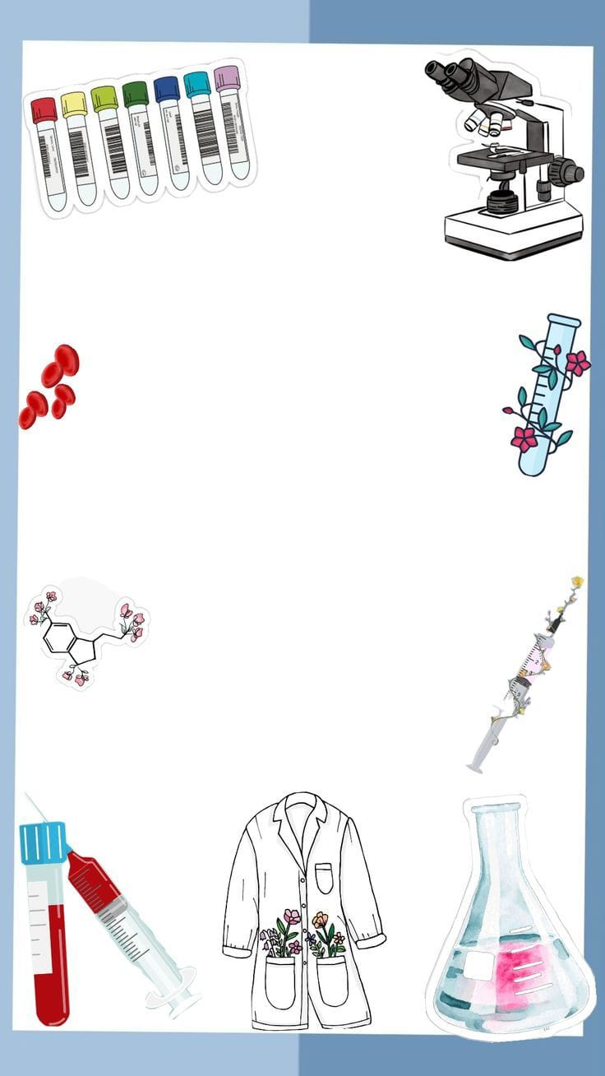

Proceso de una buena práctica en el Laboratorio Clínico

Bolaños Montero Tania Michelle
Buendia Silva Kena Itzel
Cerón Hernández Evelyn Azul
Hernández Granados Fátima Michelle
3IV2
CECyT 6 “Miguel Othón de Mendizábal”


“Los errores son muy comunes, pero hay errores que le pueden costar la vida a alguien…”

Hace mucho tiempo que leí esa frase, pero hasta el día de hoy no comprendía el peso de tales palabras. Mi tío es un médico que lleva años ejerciendo su profesión, muy pocas veces se había equivocado en sus diagnósticos, pero por culpa de unos análisis mal ejecutados ahora tiene que cargar con la culpa de no haber podido salvar a una persona, y provocar su muerte.
—¿Por qué? — Siempre me pregunte.
— ¿Qué hicieron mal para que esos análisis no detectaran la enfermedad de su paciente? —
—¿Por qué nadie se dio cuenta? — Tantas preguntas y pocas respuestas me hicieron estudiar a profundidad las Normas Oficiales Mexicanas, los errores más comunes, así como la forma correcta de llevar a cabo los procesos en el laboratorio clínico, tal vez así lograría descubrir más sobre los casos como los de mi tío.
Un laboratorio clínico, debería de ser un lugar en el cual depositas tu completa confianza, es tu vida la que podría estar en peligro y en un laboratorio deberían detectar cualquier anomalía a tiempo, si los análisis se hacen de manera incorrecta ponen en riesgo múltiples vidas y podrían preocupar a pacientes sanos, trabajar en lugares como estos es una gran responsabilidad. Entonces, ¿Cómo alguien que esta preparado pudo fallar en un estudio?... ¿Era culpa de la clínica?... ¿Ocurrió algún accidente que pueda explicar su error?
Leyendo más sobre casos de negligencias que ocurren, descubrí bastante información sobre reglas que deben de seguirse, que cosas pueden afectar un análisis.
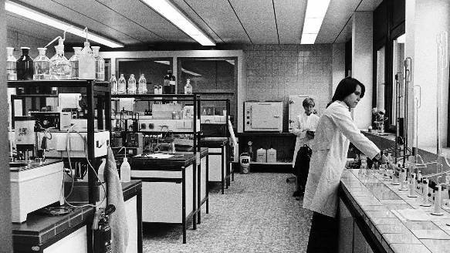
Uno de los casos más notorio fue el del laboratorio de investigación de una compañía farmacéutica en Estados Unidos, donde se descubrieron prácticas fraudulentas en estudios de seguridad. Este escándalo, conocido como el “asunto Industrial Bio-Test Laboratories” en 1976, reveló la manipulación de datos en estudios toxicológicos. La gravedad de estos hallazgos impulsó a las autoridades a tomar medidas. La Agencia de Protección Ambiental de Estados Unidos (EPA) y la Administración de Alimentos y Medicamentos (FDA) comenzaron a desarrollar regulaciones que aseguraran la integridad de los estudios no clínicos. Estas regulaciones se convirtieron en la base de las BPL modernas.
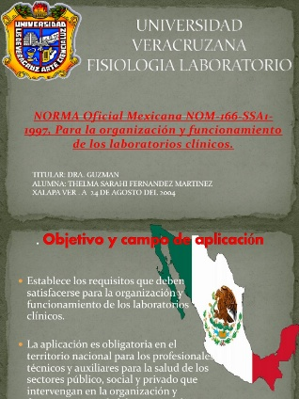
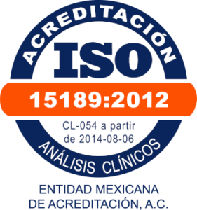
A partir de casos como ese, la comunidad científica entendió que la confiabilidad de un laboratorio no es opcional: es un deber ético, legal y humano. En 2003, la Organización Internacional de Normalización emitió la Norma ISO 15189, que establece los requisitos para la competencia técnica y la calidad de los laboratorios clínicos. Esta norma exige que los procedimientos sean confiables y trazables, que el personal esté capacitado y que los procesos se documenten correctamente (Sierra, 2006; Pérez, 1997).
En México, la NOM-166-SSA1-1997 regula la organización y operación de los laboratorios clínicos, requiriendo controles de calidad internos y externos, investigación de fallas y mejora continua. Desde el año 2000, estos controles dejaron de ser voluntarios y se volvieron obligatorios (SSA, 1997; Terrés et al., 2004).
Aun así, los errores persisten. Conforme avanzaba en mi investigación, me di cuenta de que los errores en un laboratorio no solo afectan una hoja de resultados: Afectan personas. Tienen nombre, rostro, familia y una historia que podría cambiar para siempre debido a un valor mal calculado o una muestra mal etiquetada.
Un error en los resultados puede cambiar por completo un diagnóstico. Un falso negativo puede retrasar la detección de una enfermedad grave; un falso positivo puede llevar a tratamientos innecesarios, dolorosos o costosos. Plebani (2006) demuestra que los errores clínicos derivados de errores de laboratorio pueden ser determinantes para la evolución del paciente. En el caso de mi tío, un falso negativo ocultó un proceso patológico que pudo haber sido tratado si hubiese sido detectado a tiempo. Este tipo de errores representa el 32% de los fallos clínicos graves según estudios internacionales (Plebani, 2015).
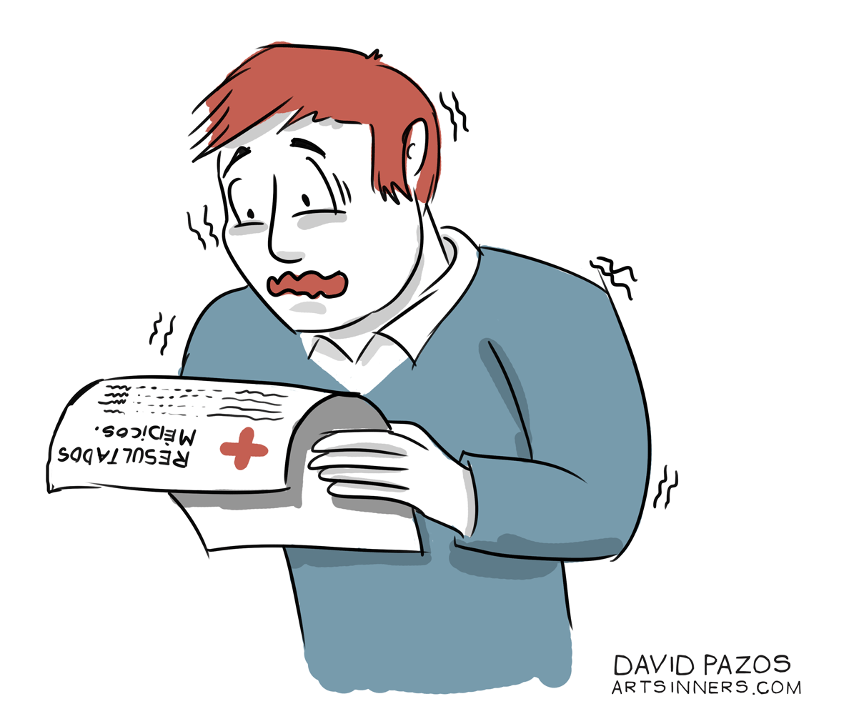
Para el paciente, un error puede causar miedo, ansiedad, confusión y desconfianza en el sistema de salud. Para el personal médico y de laboratorio, las consecuencias pueden ser devastadoras: culpa, estrés, pérdida de autoestima profesional y hasta depresión. Algunos profesionales describen esos errores como cicatrices que nunca desaparecen.
Para mi tío, este episodio se convirtió en una marca profunda no solo en su vida profesional, sino en su día a día. A veces, cuando habla del caso, su voz se quiebra, como si en cada palabra hubiera un pedazo de dolor.
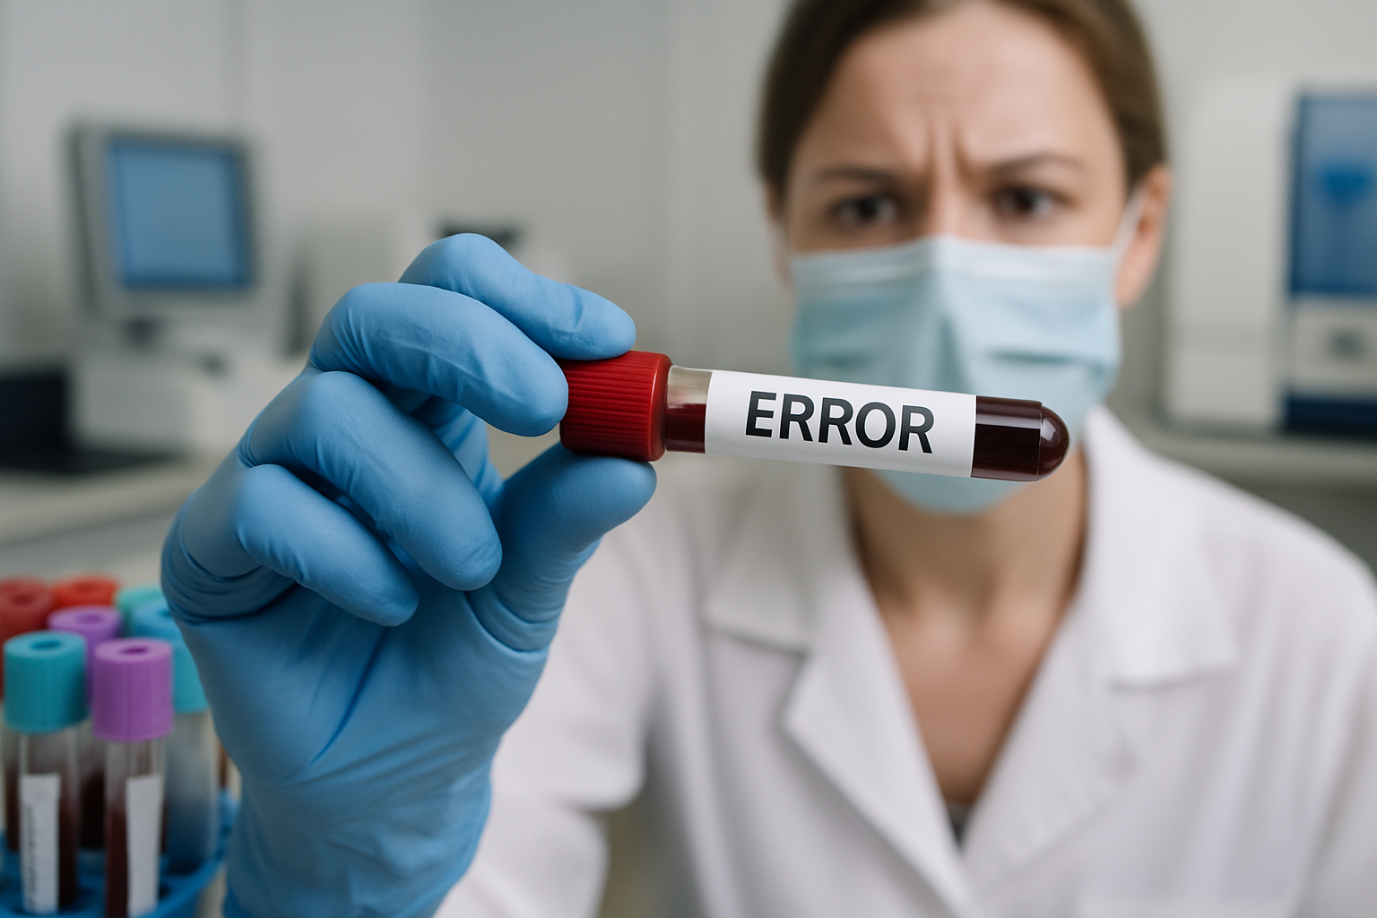
Cuando un laboratorio comete un error grave, puede enfrentar: Demandas civiles o penales, pérdida de acreditación, sanciones económicas, clausura temporal o definitiva, pérdida de confianza institucional, daño permanente a su reputación. Errores de laboratorio causan gastos que incluyen: Repetición de pruebas, estudios confirmatorios, hospitalizaciones innecesarias, tratamientos equivocados, incapacidades, costos judiciales, pérdida de productividad del paciente.
La OMS estima que los errores diagnósticos representan miles de millones en pérdidas cada año. Cuando un laboratorio falla reiteradamente, la comunidad empieza a dudar no solo de los resultados, sino de médicos, instituciones y programas de salud pública. Esto puede afectar campañas de vacunación, controles preventivos y hasta la percepción social de la medicina.
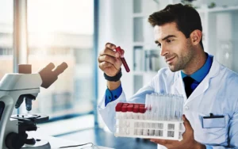
Después de todo lo que he leído y vivido, comprendí que los errores de laboratorio no son solo fallas técnicas: son momentos en los que la humanidad, el cansancio o la falta de control permiten que algo se escape. Lo que vivió mi tío podría haberle ocurrido a cualquier médico, lo que vivió su paciente podría habernos pasado a cualquiera, por eso las normas existen. Por eso se exige tanto rigor, porque cada muestra que entra a un laboratorio no es un tubo, ni un número, ni una estadística: es una vida, una historia, una persona que espera, que confía, que necesita. Y cada una merece la mayor precisión, el mayor cuidado y la mayor humanidad que podamos dar.

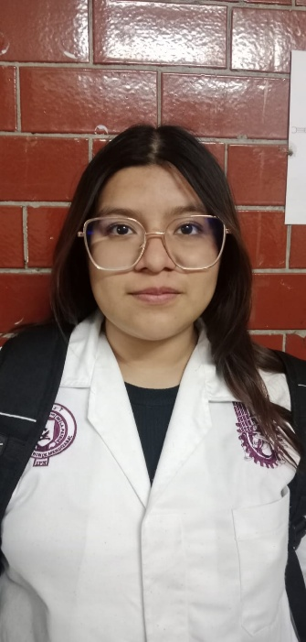
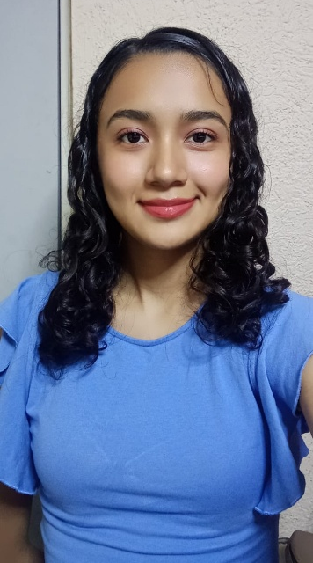
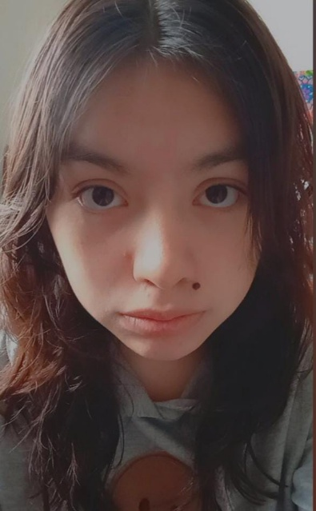
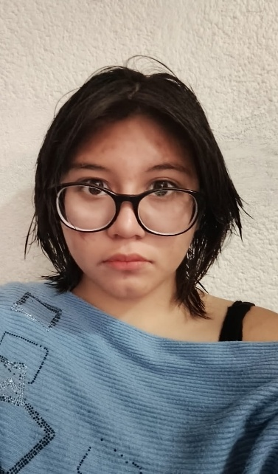
Mi nombre es Fátima Michelle Hernández Granados, actualmente curso el tercer semestre en la carrera Técnico Laboratorista Clínico en el CECyT 6; me considero una persona responsable y dedicada en mis estudios. Es por esto que en el futuro me gustaría estudiar Medicina y especializarme en Neurocirugía.
Tania Michelle Bolaños Montero, actualmente estudiante del Cecyt 6 cursando el 3er semestre con la carrera Laboratorista Clínico. Nació en la ciudad de México un 02 de febrero del 2008, desde pequeña su objetivo siempre ha sido convertirse en una gran Doctora, siendo motivada por sus padres. Siempre mostró una gran pasión por la lectura y el deporte taekwondo. Creció en una familia donde los valores nunca faltaron. Su objetivo es graduarse y asistir a la universidad para estudiar medicina, con el proposito de ser una diferente y gran doctora.
Kena Itzel Buendía Silva, actualmente estudiante del CECyT 6 en la carrera de técnico Laboratorista Clínico, desde pequeña siempre a buscado estudiar medicina, estudió un curso para ser auxiliante médico, práctico natación, danza prehispánica, cocina, danza Florkolica y voleibol, entre otros deportes aunque no los sigue practicando ya que busca concentrarse en su vida académica.
Evelyn Azul Cerón Hernández, soy alumna del CECyT 6, estudio la carrera de técnico laboratorista clínico, me gusta hacer cosas manuales y creativas, espero terminar la carrera y ejercerla adecuadamente en un futuro.

